КАК ЛЕГКО УЧИТЬ НАИЗУСТЬ СТИХОТВОРЕНИЯ С РЕБЕНКОМ

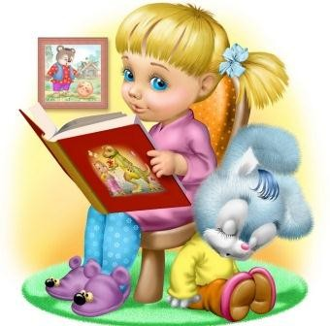
Вот несколько советов:
- Чтобы ребенку учить стихи было легко и приятно, надо с рождения приучать его к ритмически организованной информации. Тут помогут потешки, стишки, загадки, скороговорки. Если с рождения мама периодически рассказывает разные стишки и потешки, они сами по себе запоминаются, и память ребенка развивается естественным путем. К тому же, если ребенку постоянно читают стихи, ему это становится привычным и понятным. Поэтому заставлять учить рифмы такого ребенка не надо, он сам с удовольствием будет их повторять.
- Чтобы стихотворение училось легко, отдайтесь его ритму. Делайте с ребенком движения под ритм стихотворения. Тут подойдут шаги, плавные движения руками, качание туловищем и так далее.
- Для заучивания стихотворения можно использовать мячик. Вы говорите строчку и бросаете мячик ребенку. Он повторяет строчку и бросает мяч вам обратно. Вы говорите следующую строчку и опять бросаете мяч и так далее. Когда ребенок познакомится со стихотворением поближе, можно бросать мяч на каждое слово. В этом случае ребенок не повторяет за вами слова, а каждый из вас говорит следующее слово в момент, когда мяч оказывается у него в руках.
- Можно нарисовать стихотворение вместе с ребенком. Это может быть одна картинка, а может быть целая серия небольших зарисовок, которые собираются в книжку. Чтобы для ребенка рифма была привычна и легка для заучивания, следует в быту почаще применять рифмованные словечки, например: кисуля-раскисуля, "ах, какое блюдо, понравится даже верблюду", Антошка-картошка, "иди на горшок — получишь семечек мешок", "кашка для Сашки" и т. д. Такие рифмы придумываются легко, и родители могут постоянно их использовать в общении с ребенком.

Желаю удачи!!!

